# Documento de Requisitos Funcionais e Não Funcionais, diagrma UML e diagrama DER

## 1. Escopo Geral

O sistema PlantGestor faz o gerenciamento de atividades e informações agrícolas. Ele permitirá o acompanhamento do cultivo por meio do registro de dados como quantidade plantada, ciclo da cultura (tempo de crescimento), e produtividade esperada. O sistema também oferecerá funcionalidades para registrar atividades agrícolas realizadas, como adubação, irrigação e capina. O usuário poderá personalizar essas atividades conforme suas necessidades.

## 2. Requisitos Funcionais (RF)

|  |  |  |
| --- | --- | --- |
| Código | Requisito | Prioridade |
| RF01 | O sistema deve permitir o cadastro de uma cultura, incluindo os seguintes dados: nome da cultura, data de plantio, ciclo da cultura e produtividade média esperada. | Essencial |
| RF02 | O sistema deve permitir o registro de atividades personalizadas agrícolas relacionadas a uma cultura, como adubação e irrigação. | Essencial |
| RF03 | O sistema deve permitir o cadastro de usuários com tipo de conta pessoal ou empresarial, contendo: nome de usuário, senha e e-mail. | Essencial |
| RF04 | O sistema deve permitir o envio de alertas e lembretes automáticos ao usuário para atividades agendadas (ex: irrigação, adubação). | Essencial |
| RF05 | O sistema deve permitir colocar imagens ou documentos (como análises de solo ou fotos da lavoura) ao registro de cada cultura. | Importante |
| RF06 | O sistema deve permitir a exportação dos dados em formatos como PDF e Excel. | Desejável |

## 3. Requisitos Não Funcionais (RNF)

|  |  |  |
| --- | --- | --- |
| Código | Requisito | Prioridade |
| RNF01 | O sistema deve estar disponível em plataforma web responsiva. | Essencial |
| RNF02 | O tempo de resposta das operações do sistema deve ser inferior a 2 segundos. | Essencial |
| RNF03 | O sistema deve suportar até 1000 acessos simultâneos sem perda de desempenho. | Essencial |
| RNF04 | O sistema deve utilizar criptografia para armazenar senhas dos usuários de forma segura. | Importante |
| RNF05 | O sistema deve possuir interface intuitiva e acessível, atendendo aos padrões de acessibilidade | Importante |
| RNF06 | O sistema deve estar disponível 99,5% do tempo durante o mês | Essencial |

**4. Diagrama UML**

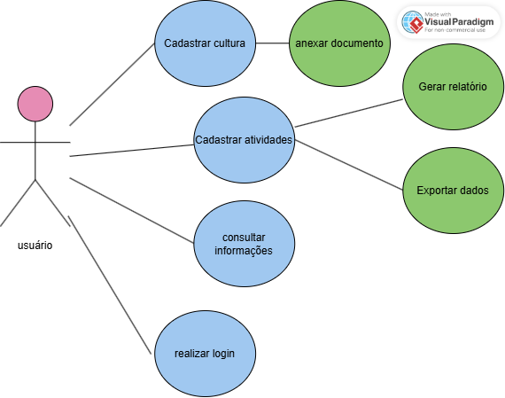

## 5. Diagrama DER

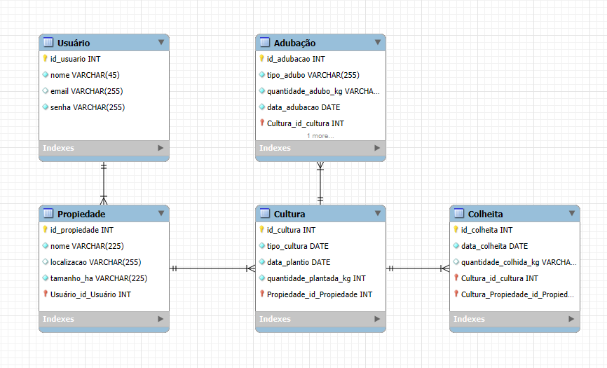

## 6. Figma

https://www.figma.com/design/yO8g2aVMJWZGujqgTVc9zn/PlantGestor?node-id=0-1&t=io6fJgC0Zlfo7fNT-1

PlantGestor © 2025